江苏省仪征中学2021-2022学年度第一学期高二生物学科导学案
微点强化-与植物生命活动调节有关的几个重点问题
研制人：余荣娟 审核人：宣雯雯
班级：____________姓名：____________学号：________授课日期：2021年11月 日
【本课在课程标准里的表述】植物生命活动受到多种因素的调节，其中最重要的是植物激素的调节
【学习目标】
社会责任：结合所学知识，理解无籽西瓜与无子番茄的区别
科学思维：通过比较、分析的方法，理解植物激素与动物激素的异同
【学习内容】
【导学】
一．无籽西瓜与无子番茄的比较
类型  项目 | 无籽西瓜 | 无子番茄
获得方法 | _____________________________________________________________________________________________________ | ___________________________________________________________________________
无子原因 | __________ | ________
原理 | __________ | _________
变异类型 | 不可遗传变异 | __________
果实的染色体组数 | 2 | _____

二．植物激素与动物激素的比较
 |  | 动物激素 | 植物激素
不同点 | 产生部位 | ___________________ | 一定部位产生，但没有专门的腺体或内分泌细胞
不同点 | 运输途径 | 从产生部位通过_________运输至_________________ | 一般从产生部位________运输至________________
不同点 | 化学本质 | 蛋白质或多肽类、氨基酸衍生物类、类固醇类等 | ___________、乙烯等

【导思】
1.如图表示无子西瓜的培育过程：根据图解，结合生物学知识分析：
INCLUDEPICTURE "../AppData/Local/F719.TIF" \* MERGEFORMAT INCLUDEPICTURE "../AppData/Local/Temp/F719.TIF" \* MERGEFORMAT 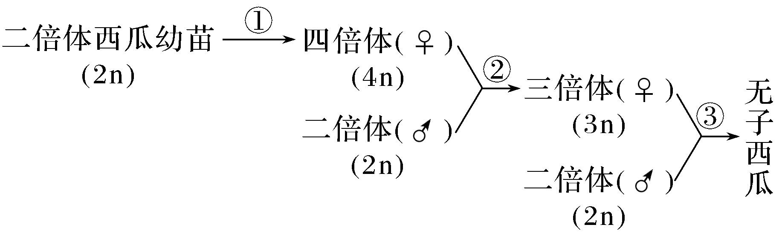
（1）①过程使用的方法是？原理是？
（2）四倍体植株所结的西瓜，果皮细胞中含有几个染色体组？为什么？
（3）无子西瓜培育的原理是？与无子黄瓜相同吗？
（4）培育无籽西瓜需要年年制种吗？为什么？
2.判断正误
（1）动物激素和植物激素均具有微量、高效调节作用的特点（ ）
（2）动物激素和植物激素均有特定生物活性，都要与特定受体结合后才能起作用（ ）
（3）动物激素和植物激素都是由内分泌腺分泌、作用于特定细胞和器官的（ ）
（4）动物激素和植物激素都是参与体液调节的信息物，在体内都是不定向运输（ ）
【导练】
1.番茄和葡萄的花中都既有雌蕊又有雄蕊。生长素常用于无子番茄的形成，赤霉素常用于无子葡萄的形成。与前者不同，无子葡萄的操作过程中不需要花蕾期去雄。下列分析正确的是( )
A.若番茄培育中不去雄只用生长素，也会结无子番茄
B.此类果蔬与三倍体西瓜的无子都是不可遗传的性状
C.葡萄无需花蕾期去雄的原因可能是赤霉素使花粉不育
D.无子葡萄的发育中除了赤霉素，未受其他激素影响
2.向日葵和番茄都能产生果实和种子，我们平时吃的“瓜子”是向日葵的果实，“瓜子皮”是果皮，“瓜子仁”是种子。在上述两种植物开花期间，遇到连续的阴雨天，影响了植物的传粉。管理人员及时喷洒一定浓度的生长素，下列对采取这一措施产生结果的叙述中，正确的是( )
A.两种植物都能形成无子果实，产量未受影响
B.番茄形成无子果实，产量未受影响；向日葵形成无子果实，产量下降
C.两种植物都能形成无子果实，产量下降
D.番茄形成无子果实，产量上升；向日葵不形成无子果实
3.农业科技人员做了两个实验：(1)用适当浓度的生长素溶液处理未授粉的番茄花蕾子房，获得无子番茄。(2)用四倍体西瓜与二倍体西瓜杂交，获得三倍体西瓜植株，给其雌蕊授以二倍体西瓜花粉，子房发育成无子西瓜。下列有关叙述正确的是( )
A.上述无子番茄性状能遗传
B.若取无子番茄植株无性繁殖，长成的植株所结果实中有种子
C.上述无子西瓜无性繁殖后，子代所结西瓜为有子西瓜
D.若取上述无子西瓜无性繁殖，长成的植株子房壁细胞含有4个染色体组
4.下列有关动物激素和植物激素的叙述，正确的是( )
A.都由专门的内分泌腺或器官产生
B.都能影响靶细胞或靶器官的生理活动
C.都可以直接参与细胞代谢活动
D.都是微量高效物质作用具有两重性
5.(多选)下列说法是植物激素和动物激素的共同特点的有( )
A.都是在时间和空间上程序性表达的结果，都受环境的影响
B.都可以由产生部位运输到作用部位
C.功能上都具有两重性
D.都与靶细胞的特异性受体结合发挥调节作用

【课后反思】

【课后练习】微点强化-与植物生命活动调节有关的几个重要问题（限时30分钟）
班级：____________姓名：____________学号：________日期：________
对点强化
1．如图所示，对某植物的茎端进行单侧光照射处理一段时间，再将茎尖切下置于空白琼脂块上，数小时后将琼脂块放于去除尖端的胚芽鞘上。下列叙述正确的是( )
INCLUDEPICTURE "E:\\周飞燕\\2021\\同步\\生物\\402.TIF" \* MERGEFORMATINET INCLUDEPICTURE "E:\\周飞燕\\2021\\同步\\生物\\word\\402.TIF" \* MERGEFORMATINET INCLUDEPICTURE "E:\\马珊珊\\2021\\同步\\看\\生物 苏教 选择性必修1\\全书完整的Word版文档\\402.TIF" \* MERGEFORMATINET 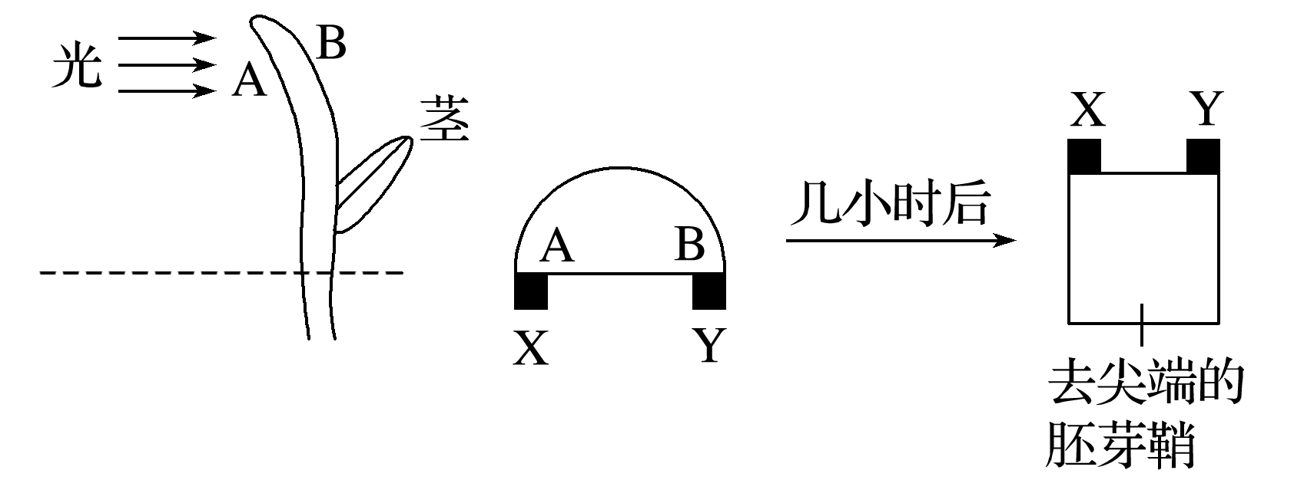
A．植物茎端A处生长素浓度高于B处
B．琼脂块X处生长素浓度等于Y处
C．去掉尖端的胚芽鞘表现为直立生长
D．植物向光生长的原因是生长素分布不均匀
2．如图为研究植物向光性的实验设计，①～⑥是在黑暗环境中对切去尖端的胚芽鞘进行的不同处理和实验结果。下列分析错误的是( )
INCLUDEPICTURE "E:\\周飞燕\\2021\\同步\\生物\\403.TIF" \* MERGEFORMATINET INCLUDEPICTURE "E:\\周飞燕\\2021\\同步\\生物\\word\\403.TIF" \* MERGEFORMATINET INCLUDEPICTURE "E:\\马珊珊\\2021\\同步\\看\\生物 苏教 选择性必修1\\全书完整的Word版文档\\403.TIF" \* MERGEFORMATINET 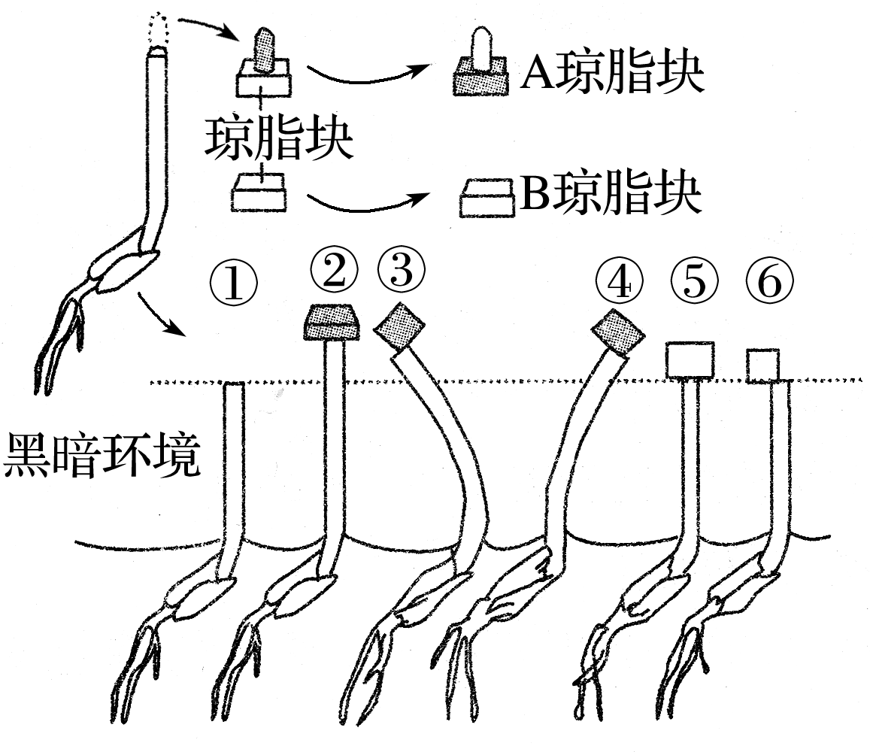
A．该实验可表明尖端产生的活性物质可扩散到琼脂块中
B．④和⑥结果表明胚芽鞘弯曲生长与尖端产生的物质分布不均匀有关
C．若在单侧光照射下进行该实验，不能得到相同的实验结果
D．设置⑤和⑥组的目的是排除琼脂块对胚芽鞘生长的影响
3．选取长度相同的幼苗，实验装置如图甲所示，给予光照，在不同时间测定胚芽鞘伸长的长度，结果如图乙。能正确表示对照组、实验组向光侧和背光侧三处幼苗伸长长度的曲线依次是( )
INCLUDEPICTURE "E:\\周飞燕\\2021\\同步\\生物\\404.TIF" \* MERGEFORMATINET INCLUDEPICTURE "E:\\周飞燕\\2021\\同步\\生物\\word\\404.TIF" \* MERGEFORMATINET INCLUDEPICTURE "E:\\马珊珊\\2021\\同步\\看\\生物 苏教 选择性必修1\\全书完整的Word版文档\\404.TIF" \* MERGEFORMATINET 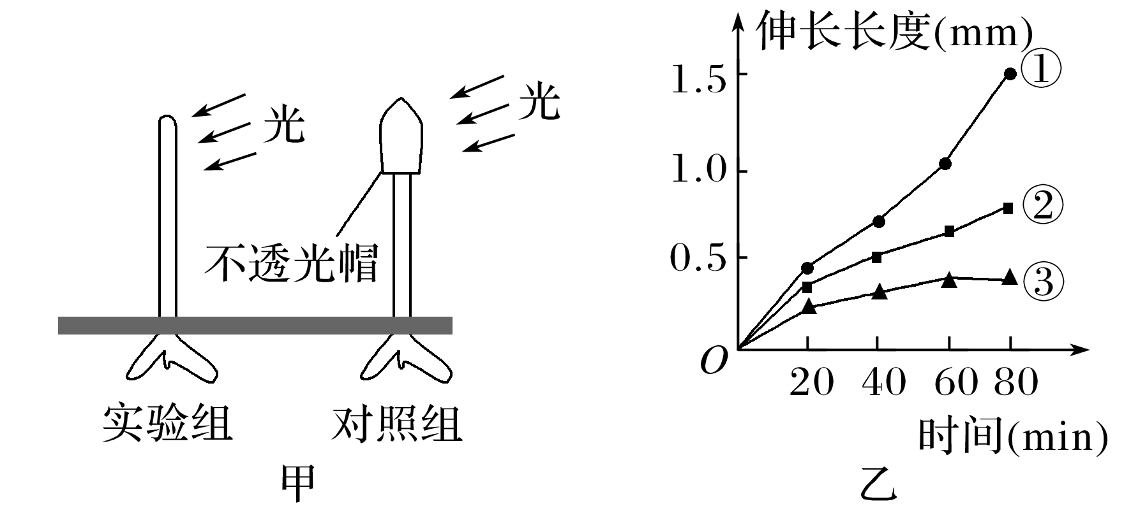
A．①②③ B．②③① C．③②① D．②①③
4．用不同浓度的生长素溶液处理某植物幼苗使其生长，实验结果如表所示。下列有关叙述错误的是( )
组别 | 清水 | 甲 | 乙 | 丙 | 丁
平均株高(cm) | 16 | 20 | 38 | 51 | 13

A.实验处理的时间长短、用的植物材料和温度等条件应相同
B．甲、乙、丙三组生长素溶液的浓度大小关系是甲<乙<丙
C．不同浓度的生长素，对植物幼苗生长的影响效果有可能相同
D．丁组的浓度条件对幼苗生长有抑制作用
5．取一正常生长的玉米植株水平放置，由于重力影响了生长素的重新分配，根将向地生长，茎将背地生长。下图是根、茎对生长素浓度的反应曲线，下列括号内用相应字母标出根近地侧(a)、远地侧(b)和茎的近地侧(c)、远地侧(d)的位置，正确的是( )
INCLUDEPICTURE "E:\\周飞燕\\2021\\同步\\生物\\406.TIF" \* MERGEFORMATINET INCLUDEPICTURE "E:\\周飞燕\\2021\\同步\\生物\\word\\406.TIF" \* MERGEFORMATINET INCLUDEPICTURE "E:\\马珊珊\\2021\\同步\\看\\生物 苏教 选择性必修1\\全书完整的Word版文档\\406.TIF" \* MERGEFORMATINET 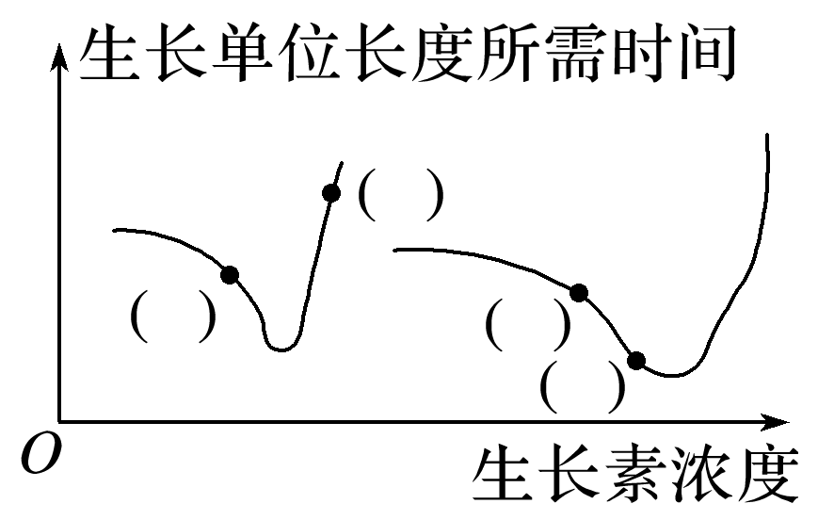
INCLUDEPICTURE "E:\\周飞燕\\2021\\同步\\生物\\407.TIF" \* MERGEFORMATINET INCLUDEPICTURE "E:\\周飞燕\\2021\\同步\\生物\\word\\407.TIF" \* MERGEFORMATINET INCLUDEPICTURE "E:\\马珊珊\\2021\\同步\\看\\生物 苏教 选择性必修1\\全书完整的Word版文档\\407.TIF" \* MERGEFORMATINET 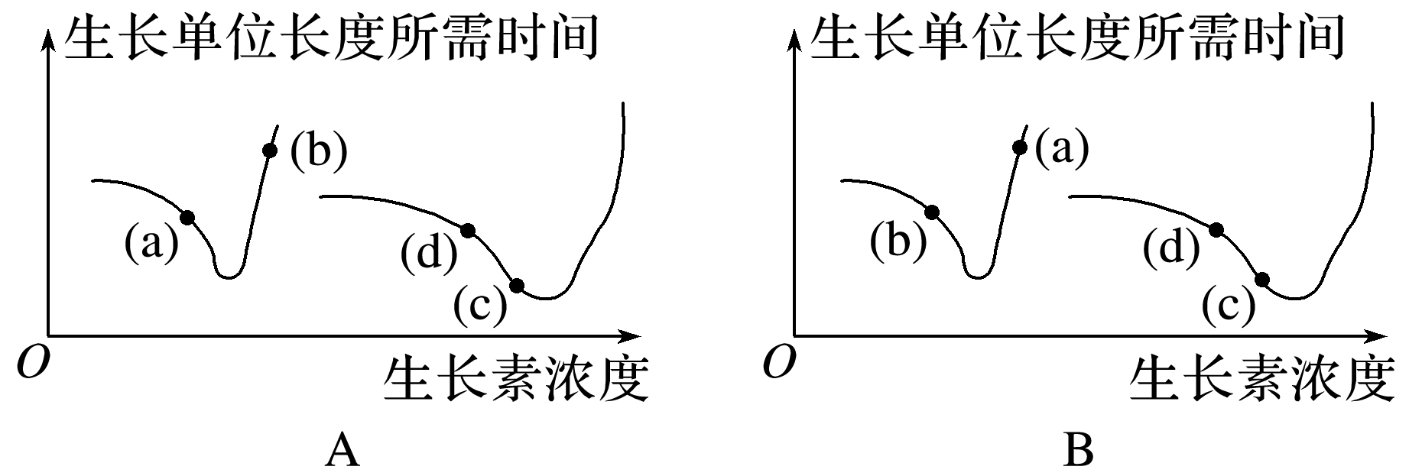
INCLUDEPICTURE "E:\\周飞燕\\2021\\同步\\生物\\408.TIF" \* MERGEFORMATINET INCLUDEPICTURE "E:\\周飞燕\\2021\\同步\\生物\\word\\408.TIF" \* MERGEFORMATINET INCLUDEPICTURE "E:\\马珊珊\\2021\\同步\\看\\生物 苏教 选择性必修1\\全书完整的Word版文档\\408.TIF" \* MERGEFORMATINET 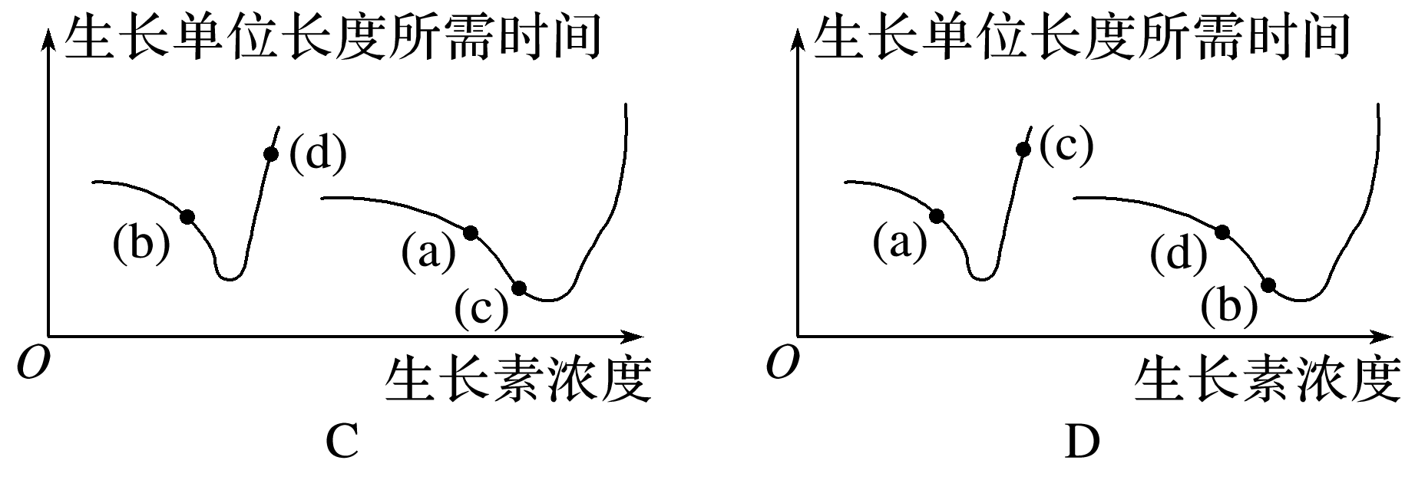
6．用打孔器取多个某植物的叶圆片，平均分为三组，分别置于一定浓度的GA(赤霉素)溶液、BA(一种细胞分裂素)溶液、未加激素的对照组溶液中。一段时间后检测叶绿素含量，并与实验前叶圆片中叶绿素的含量进行比较，所得结果如下图所示。下列分析合理的是( )
INCLUDEPICTURE "E:\\周飞燕\\2021\\同步\\生物\\410.TIF" \* MERGEFORMATINET INCLUDEPICTURE "E:\\周飞燕\\2021\\同步\\生物\\word\\410.TIF" \* MERGEFORMATINET INCLUDEPICTURE "E:\\马珊珊\\2021\\同步\\看\\生物 苏教 选择性必修1\\全书完整的Word版文档\\410.TIF" \* MERGEFORMATINET 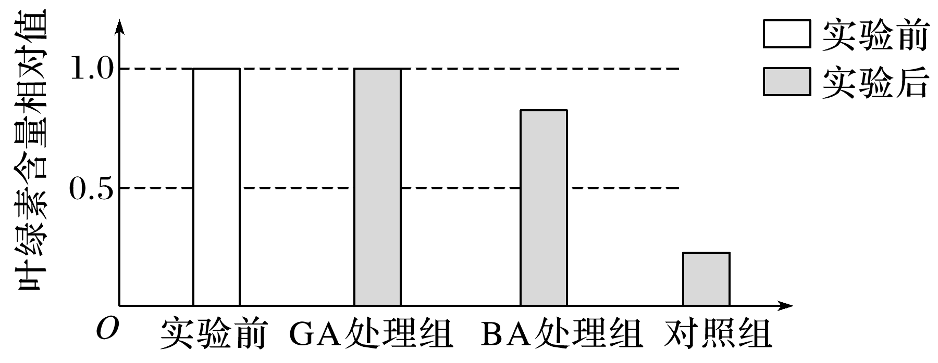
A．实验前检测叶绿素含量是多余的
B．GA和BA类调节剂均可用于蔬菜保鲜且效果稳定
C．GA和BA作为催化剂降低了叶绿素分解反应的活化能
D．GA和BA在阻止叶绿素分解方面相互影响
7．施用外源激素调控植物生长发育是农业生产中的一项重要措施，多效唑是应用广泛的一种植物生长调节剂。某研究小组探究不同浓度的多效唑对小麦植株内源激素和光合作用的影响，实验过程及结果如下表。下列推断不合理的是( )
处理条件  测量值 | 蒸馏水 | 10 mg/kg多效唑 | 15 mg/kg多效唑 | 20 mg/kg多效唑
细胞分裂素(mg/kg) | 0.02 | 0.03 | 0.05 | 0.04
赤霉素(mg/kg) | 0.50 | 0.41 | 0.32 | 0.44
叶绿素含量(SPAD值) | 50 | 55 | 61 | 56

A.多效唑能改变内源激素水平，使叶绿素含量增加
B．细胞分裂素可能促进叶绿素合成，赤霉素反之
C．多效唑在影响叶绿素含量上具有低浓度促进合成、高浓度抑制合成的作用
D．植物的生长发育是多种激素共同作用的结果
8．为研究植物激素对细胞的影响，某活动小组用2,4－D、NAA培养拟南芥细胞，其中①组不添加外源生长素类生长调节剂，②组添加适量2 μmol·L－1的2,4－D，③组添加等量
2 μmol·L－1的NAA，均在相同且适宜条件下培养。部分实验结果见表(分裂指数是指处于分裂期细胞数占细胞总数的比例)。
组别 | ① | ② | ③
细胞形态(放大倍数相同) | INCLUDEPICTURE "E:\\周飞燕\\2021\\同步\\生物\\411.TIF" \* MERGEFORMATINET INCLUDEPICTURE "E:\\周飞燕\\2021\\同步\\生物\\word\\411.TIF" \* MERGEFORMATINET INCLUDEPICTURE "E:\\马珊珊\\2021\\同步\\看\\生物 苏教 选择性必修1\\全书完整的Word版文档\\411.TIF" \* MERGEFORMATINET 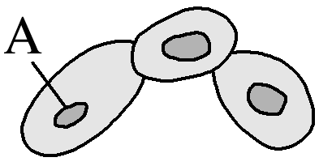 | INCLUDEPICTURE "E:\\周飞燕\\2021\\同步\\生物\\412.TIF" \* MERGEFORMATINET INCLUDEPICTURE "E:\\周飞燕\\2021\\同步\\生物\\word\\412.TIF" \* MERGEFORMATINET INCLUDEPICTURE "E:\\马珊珊\\2021\\同步\\看\\生物 苏教 选择性必修1\\全书完整的Word版文档\\412.TIF" \* MERGEFORMATINET 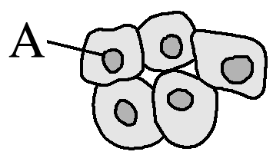 | INCLUDEPICTURE "E:\\周飞燕\\2021\\同步\\生物\\413.TIF" \* MERGEFORMATINET INCLUDEPICTURE "E:\\周飞燕\\2021\\同步\\生物\\word\\413.TIF" \* MERGEFORMATINET INCLUDEPICTURE "E:\\马珊珊\\2021\\同步\\看\\生物 苏教 选择性必修1\\全书完整的Word版文档\\413.TIF" \* MERGEFORMATINET 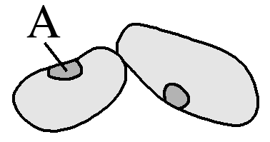
细胞长宽比 | 1.41 | 1.08 | 1.54
分裂指数(‰) | 1.05 | 2.84 | 0.49

根据实验分析不能得出的结论是( )
A．2,4－D、NAA具有容易合成、原料广泛、效果稳定等优点
B．2,4－D能促进拟南芥细胞的分裂，而NAA有促进细胞伸长的作用
C．①组的作用是作对照，此实验设计仍遵循单一变量原则
D．结构A被挤到了细胞的一侧，可推测③组细胞已成熟
综合强化
9．（多选）切除玉米胚芽鞘的尖端，然后在其左侧放置含有不同浓度生长素的琼脂块，培养24小时后，胚芽鞘向右弯曲，角度θ如图甲所示，图乙是测定的实验结果。下列关于该实验的说法中正确的是(多选)( )
INCLUDEPICTURE "E:\\周飞燕\\2021\\同步\\生物\\405.TIF" \* MERGEFORMATINET INCLUDEPICTURE "E:\\周飞燕\\2021\\同步\\生物\\word\\405.TIF" \* MERGEFORMATINET INCLUDEPICTURE "E:\\马珊珊\\2021\\同步\\看\\生物 苏教 选择性必修1\\全书完整的Word版文档\\405.TIF" \* MERGEFORMATINET 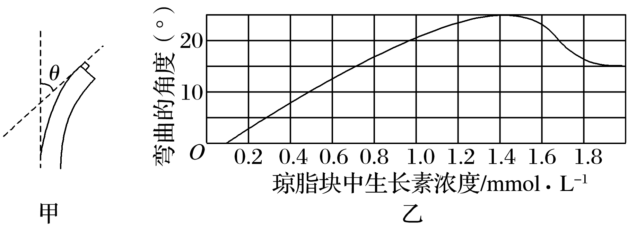
A．在放置琼脂块前，要将去掉尖端的胚芽鞘在蒸馏水中浸泡
B．在光下和黑暗处进行该实验，实验结果不同
C．图乙说明生长素在较低浓度时能促进植物生长，超过最适浓度则促进作用减弱
D．胚芽鞘弯曲生长的原因是琼脂块放在胚芽鞘横切面的一侧
10．（多选）某生物兴趣小组为探究影响插条生根的因素，以同一植株的枝条为材料开展研究。他们用营养素和生长调节剂X处理枝条后，得到如下结果。据图分析，下列推断不合理的是(多选)( )
INCLUDEPICTURE "E:\\周飞燕\\2021\\同步\\生物\\414.TIF" \* MERGEFORMATINET INCLUDEPICTURE "E:\\周飞燕\\2021\\同步\\生物\\word\\414.TIF" \* MERGEFORMATINET INCLUDEPICTURE "E:\\马珊珊\\2021\\同步\\看\\生物 苏教 选择性必修1\\全书完整的Word版文档\\414.TIF" \* MERGEFORMATINET 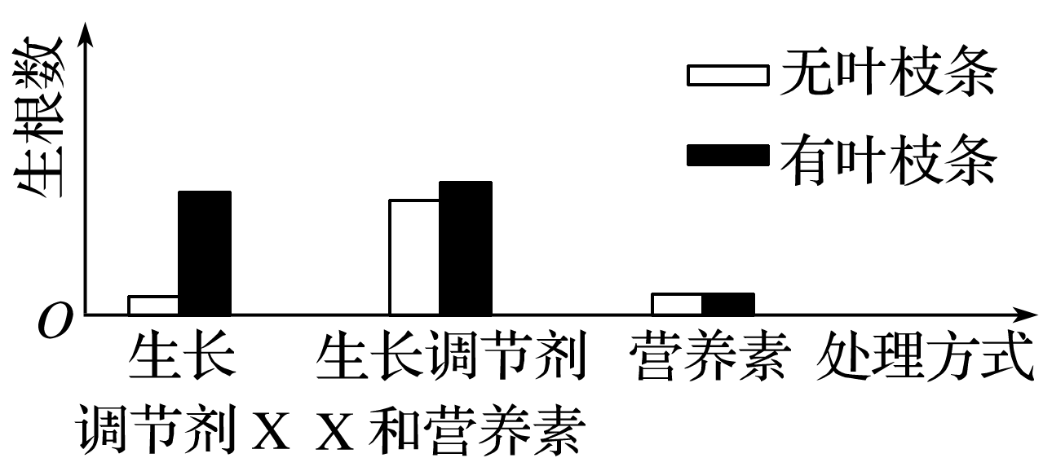
A．营养素比生长调节剂X对插条的生根具有更大的促进作用
B．有叶枝条可能会产生与营养素有类似作用的物质
C．生长调节剂X对两种枝条的生根均有较大的促进作用
D．营养素对两种枝条的生根均没有较大的促进作用

11.为研究生长素(IAA)和赤霉素(GA3)对玉米胚芽鞘生长的影响，得到如下实验结果。请回答下列问题：
INCLUDEPICTURE "E:\\周飞燕\\2021\\同步\\生物\\415.TIF" \* MERGEFORMATINET INCLUDEPICTURE "E:\\周飞燕\\2021\\同步\\生物\\word\\415.TIF" \* MERGEFORMATINET INCLUDEPICTURE "E:\\马珊珊\\2021\\同步\\看\\生物 苏教 选择性必修1\\全书完整的Word版文档\\415.TIF" \* MERGEFORMATINET 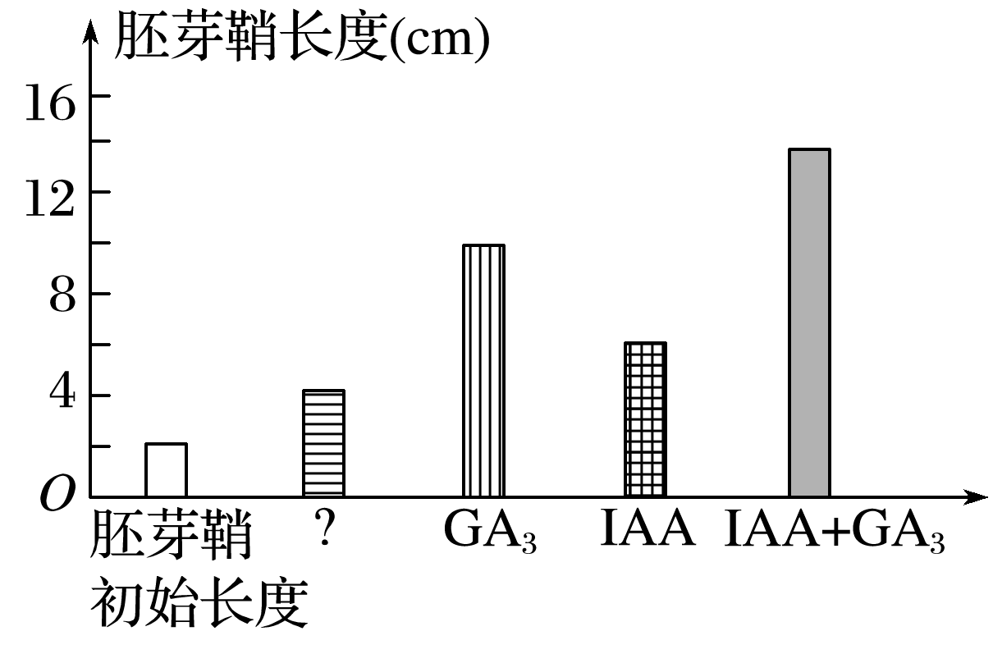
(1)图中“？”处理方法是________________。
(2)实验中用激素处理胚芽鞘时，应将IAA加在胚芽鞘尖端而不是加到培养液中，原因是______________________________________________________________________________。
若实验中使用的IAA浓度为m，则改用低于m浓度的IAA时，玉米胚芽鞘的长度________(填“会”“不会”或“不一定”)减少。
(3)据图推断IAA和GA3混合使用后具有______作用。
(4)用一般的理化方法很难检测出琼脂块中生长素的含量。现将某琼脂块放在去除尖端的玉米胚芽鞘上，若胚芽鞘能够生长，说明该琼脂块中含有一定量的生长素。该实验设计有一处明显的缺陷：__________________________________________________________________。

12．为研究生长素(IAA)和乙烯对植物生命活动调节的影响，选用番茄幼苗做了以下实验：
实验1：将去掉尖端的番茄幼苗作如图1所示实验处理，一段时间后观察幼苗生长情况。
实验2：将生长两周的番茄幼苗叶片分别进行A、B两种处理(A处理：用不同浓度的IAA溶液处理；B处理：在不同浓度的IAA溶液中再分别加入适宜浓度的等量、等浓度的乙烯)，
3 h后测定细胞质膜的通透性，结果如图所示。
INCLUDEPICTURE "E:\\周飞燕\\2021\\同步\\生物\\416.TIF" \* MERGEFORMATINET INCLUDEPICTURE "E:\\周飞燕\\2021\\同步\\生物\\word\\416.TIF" \* MERGEFORMATINET INCLUDEPICTURE "E:\\马珊珊\\2021\\同步\\看\\生物 苏教 选择性必修1\\全书完整的Word版文档\\416.TIF" \* MERGEFORMATINET 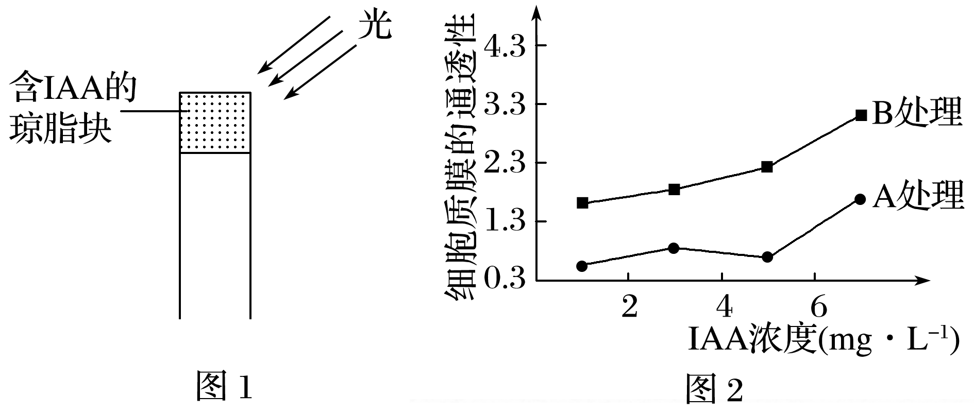
(1)在番茄幼苗中，IAA可由__________________(一种氨基酸)经过一系列反应转变而来；其化学本质是__________________。
(2)实验1中，幼苗将__________________(填“向光弯曲”“直立”或“不”)生长，对出现这一现象的解释是_______________________________________________________________。
(3)据图2两组结果推测，A组用高浓度IAA处理后，细胞质膜的通透性明显增大的原因是_______________________________________________________________________________。

